北京大数据治理服务平台
前言：该项目用到的前端框架是VEU（2.5.2） + webpack ；
一 : 开发环境的搭建
node + git
二：代码管理工具
是使用的GitLab来协同管理代码的（账号：密码：）一直都没试对过，尴尬！
三：编辑器
WebStorm2018.1.2(64位)
四：项目搭建
用的是VUE的全家桶
vue + router + ES6 + sass + webpack + class类的继承extends
用到的UI框架是 Element – ui （一般用于公司管理平台的构建）；
Echarts（3.7.1）、jquery
五：ES6总结
5.1 类的继承（class + extends）
步骤一：
先定一个类（父类）
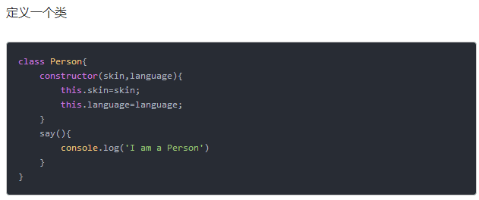
步骤二：
子类继承父类（extends）
情况一：
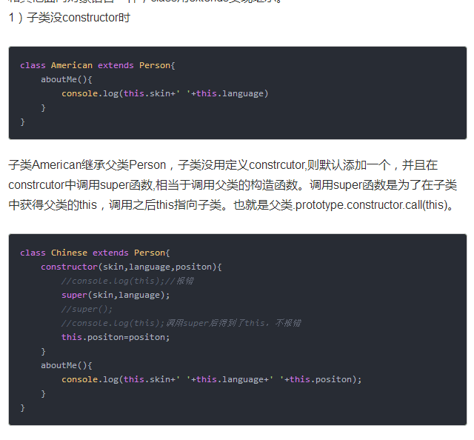
子类没有constructor的时候，子类默认会添加一个，并且会在constrcutor中调用super函数；
其中super函数作用：获得父类的this，调用之后this指向子类！
情况二：
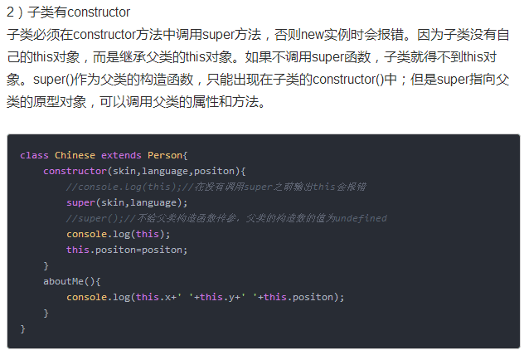
在VUE页面使用的时候，
在data里面，return外面使用
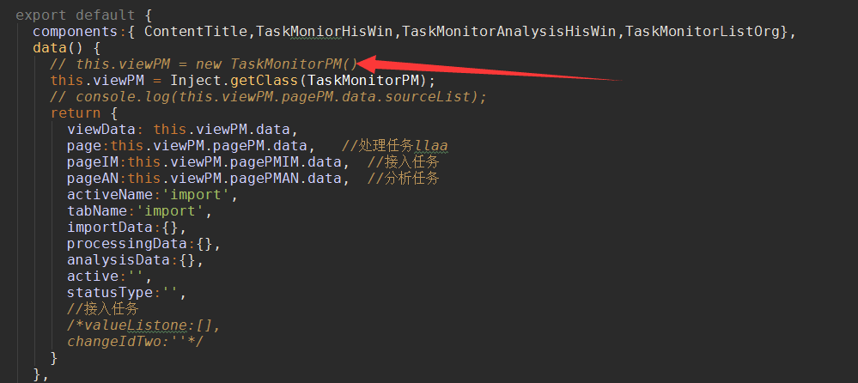
这样就实现了类的继承，并在页面中使用了!
六：三木运算
{{scope.row.modelStatus ==='0'?'试运行':(scope.row.modelStatus ==='1'?'':(scope.row.modelStatus ==='2'||scope.row.modelStatus ==='3'?'重试':''))}}
这是写过的最长的三木运算，很实用，要比下面这个受用的多，而且下面这个可能造成按钮不能点击的bug，上面的就不会出现！
<i v-if="scope.row.modelStatus==='0'">未运行</i>
<i v-else-if="scope.row.modelStatus==='1'">运行中</i>
<i v-else-if="scope.row.modelStatus==='2'">
{{scope.row.modelIsPublish ==='1'?'已发布':'成功'}}
</i>
<i v-else-if="scope.row.modelStatus==='3'">失败</i>

七：代理跨域
需要在dev里面添加proxyTable，在这里面写代理的ip地址！
八：‘hasOwnProperty’用法
这是用来判断某个对象里面某个字段的有无，返回布尔值，可用在if判断里面；
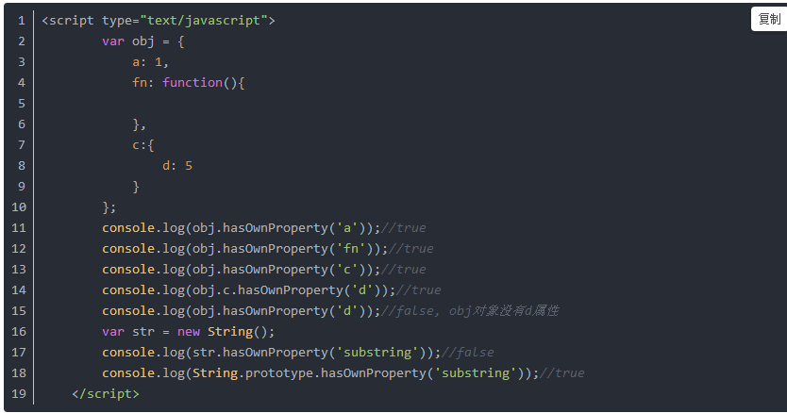

九：ES6之 Object.assigon（）
对象的复制很受用！
十：登录权限session问题
十一：ES6 两种新的数据结构map和set
Map用法：类似于对象=键值对（key，value）
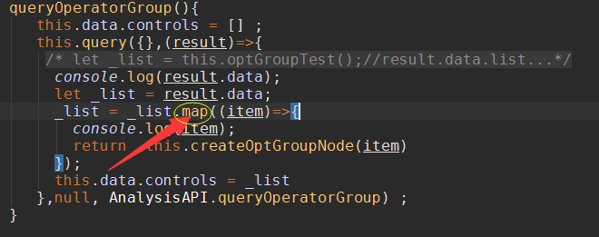
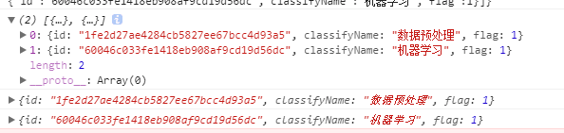
Set的用法：类似于数组，成员的值是唯一的
其中：WeakSet和WeakMap适用于防止内存泄漏。
十二：ES6 扩展运算符... 的用法
扩展运算符[...]，相当于在数组内部使用了for---of循环
，一般配合set数据结构来使用！
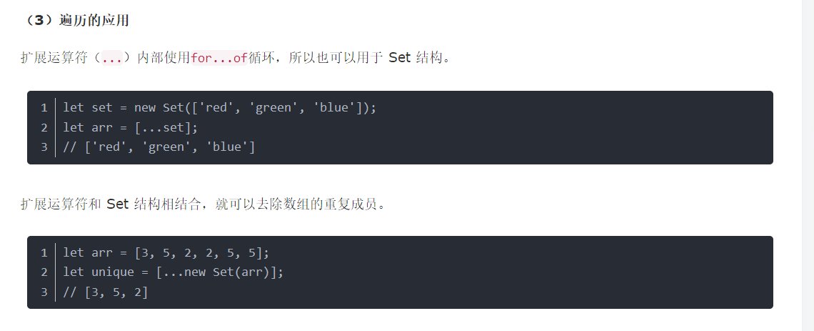
ES6数组两种去重方式：
①：let unique = [...new Set([3,4,5,3,2,1,5])];
②：let unique = Array.form(new Set[3,1,2,3,2,4]);
注意大小写！
十三：vue 之watch用法！
<div class="table-container" v-show="checked === true">
<el-input v-model="sqlValue" placeholder="请编辑SQL"></el-input>
</div>

watch:{
sqlValue:function (val) {
sessionStorage.setItem('sqlValue',JSON.stringify(this.sqlValue));
}
},
这次是用来监听input输入框里面值得改变！函数里面默认传2个参数，一个是原始值，一个是新值！
十四：vue 之props用法！
两种用法：
①：实现父子通信
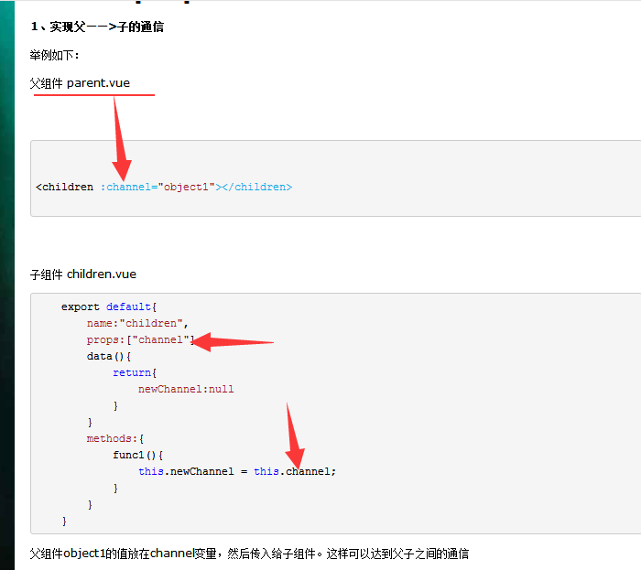
②：检验变量
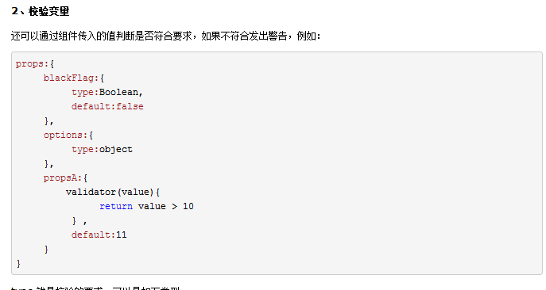
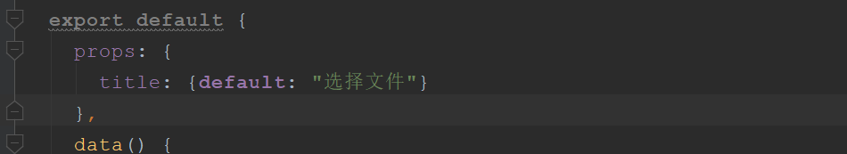
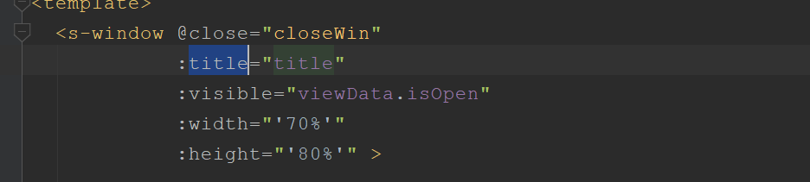
这是props使用的校验并在实际当中用的！

十五：vue 之钩子函数activated用法！
由于系统需要使用缓存，使用了keep-alive,再结合router，使用$route.meta的keepAlive属性，需要在router中設置router的元信息meta
在相应的页面直接使用：
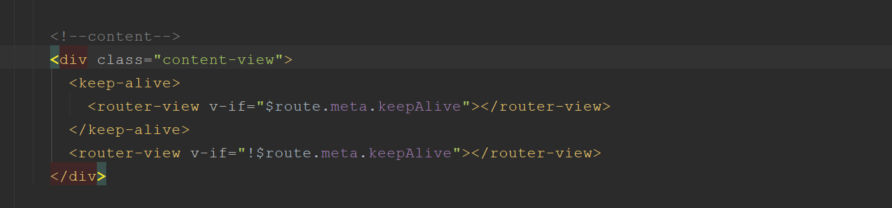
在路由里面配置元信息：
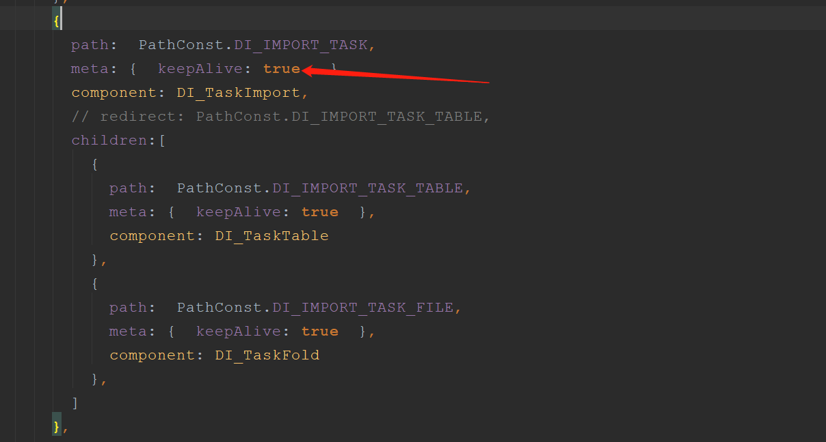
有时候需要B跳转A页面，A缓存；C页面跳转A，A不缓存：
A的路由：
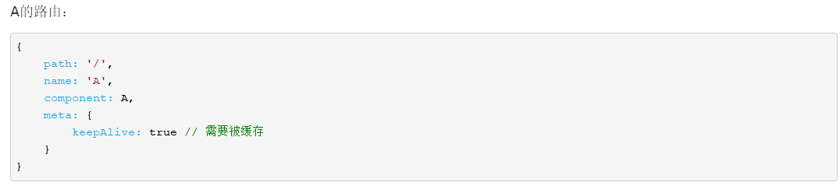
需要用到beforeRouteLeave,
在B页面设置：
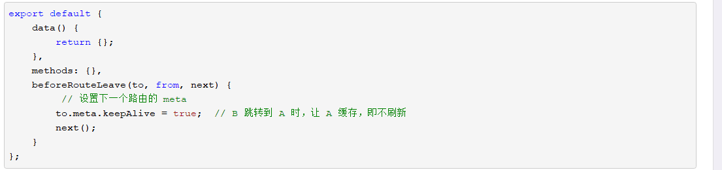
C页面配置：
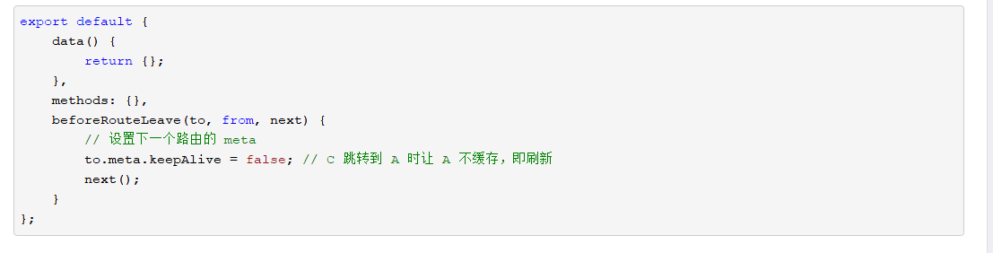
重点：
使用<keep-alive>会将数据保留在内存中，如果要在每次进入页面的时候获取最新的数据，就需要在activated阶段获取数据，承担原来created钩子中获取数据的任务；
十六：ES6金额三个数字一个点！
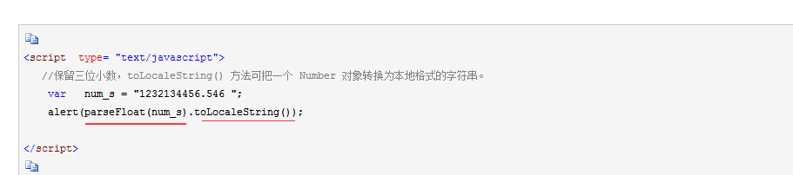
这样就方便很多了，前提是记得把num_s转为Number类型，再用toLocaleString（）方法，亲测好使！
十七：vue 的mixins用法！
要改变项目中某一个标签，因为项目中有多个地方要修改，想只改变一个地方，把方法加上去，就用到mixins这个属性了
1:先写好引入的.js文件
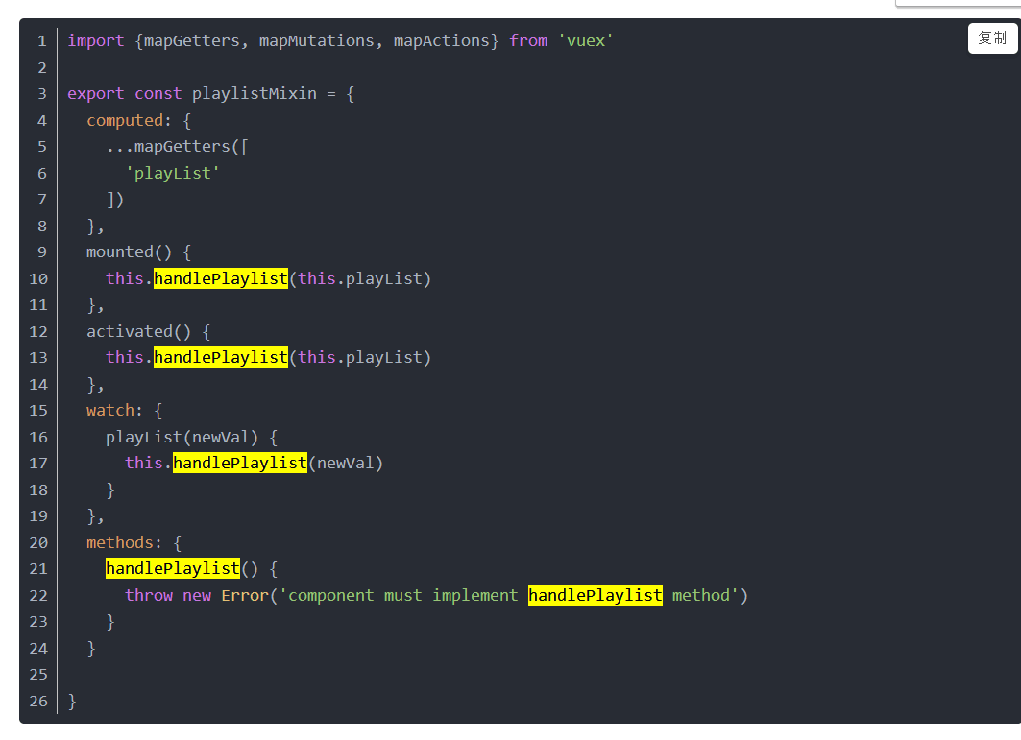
2：引入
